УТВЕРЖДЕНО приказом МБОУ СОШ № 26 с. Краснокумского
от 30 августа 2023 года №370

Единый график оценочных процедур в МБОУ СОШ №26 с.Краснокумского в 2023/2024 учебном году
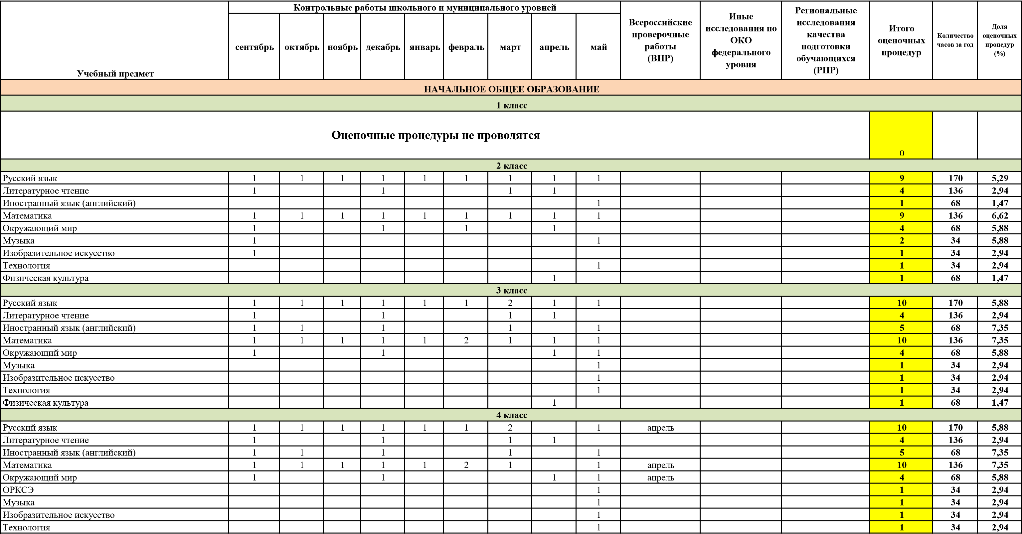
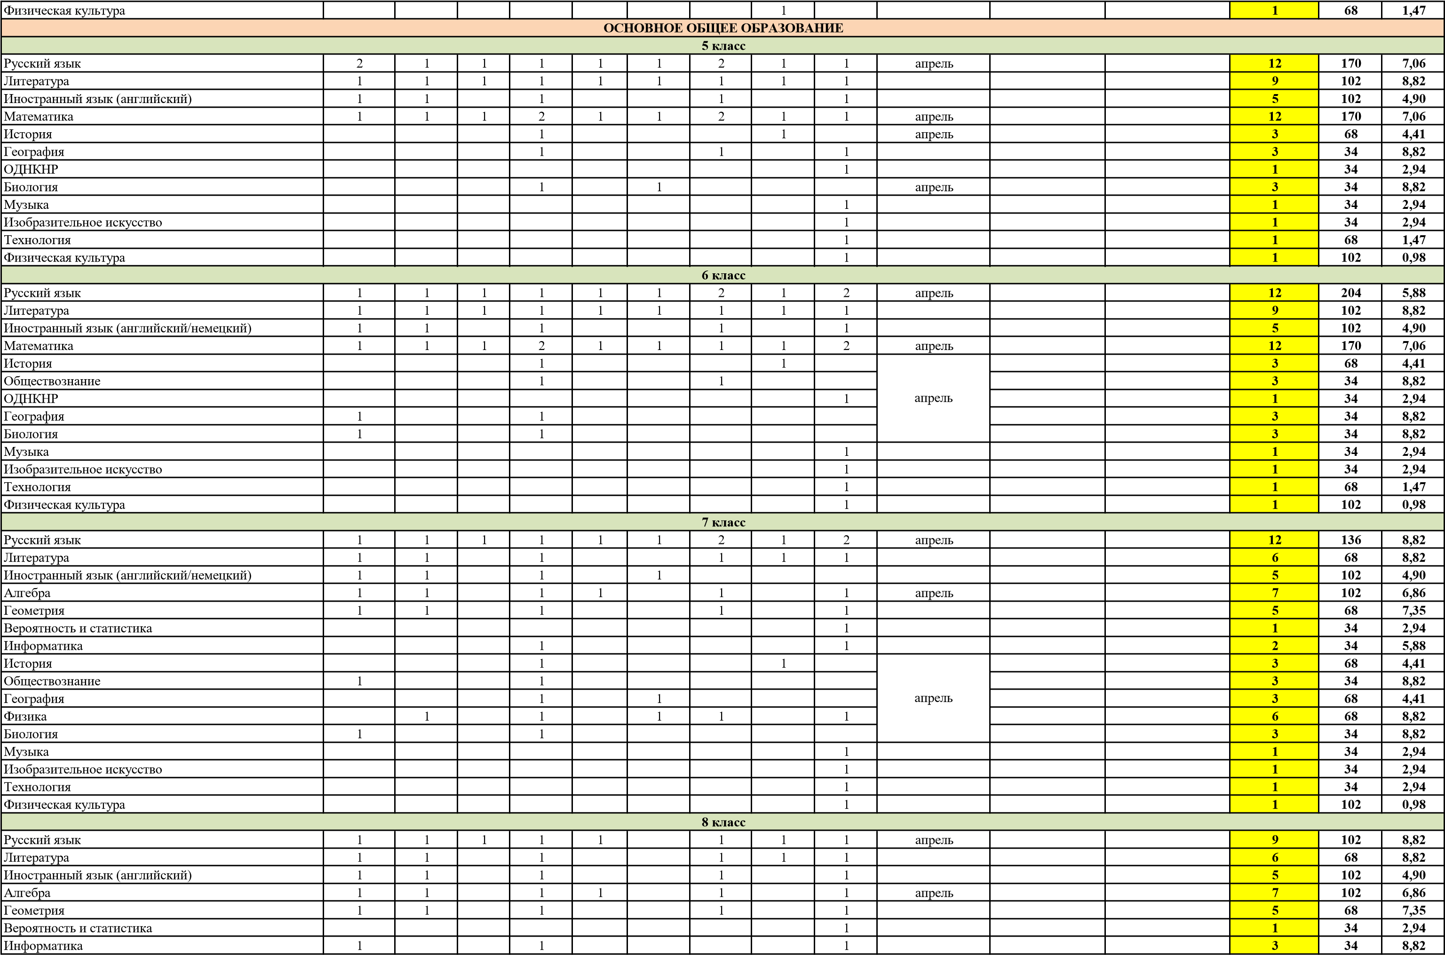
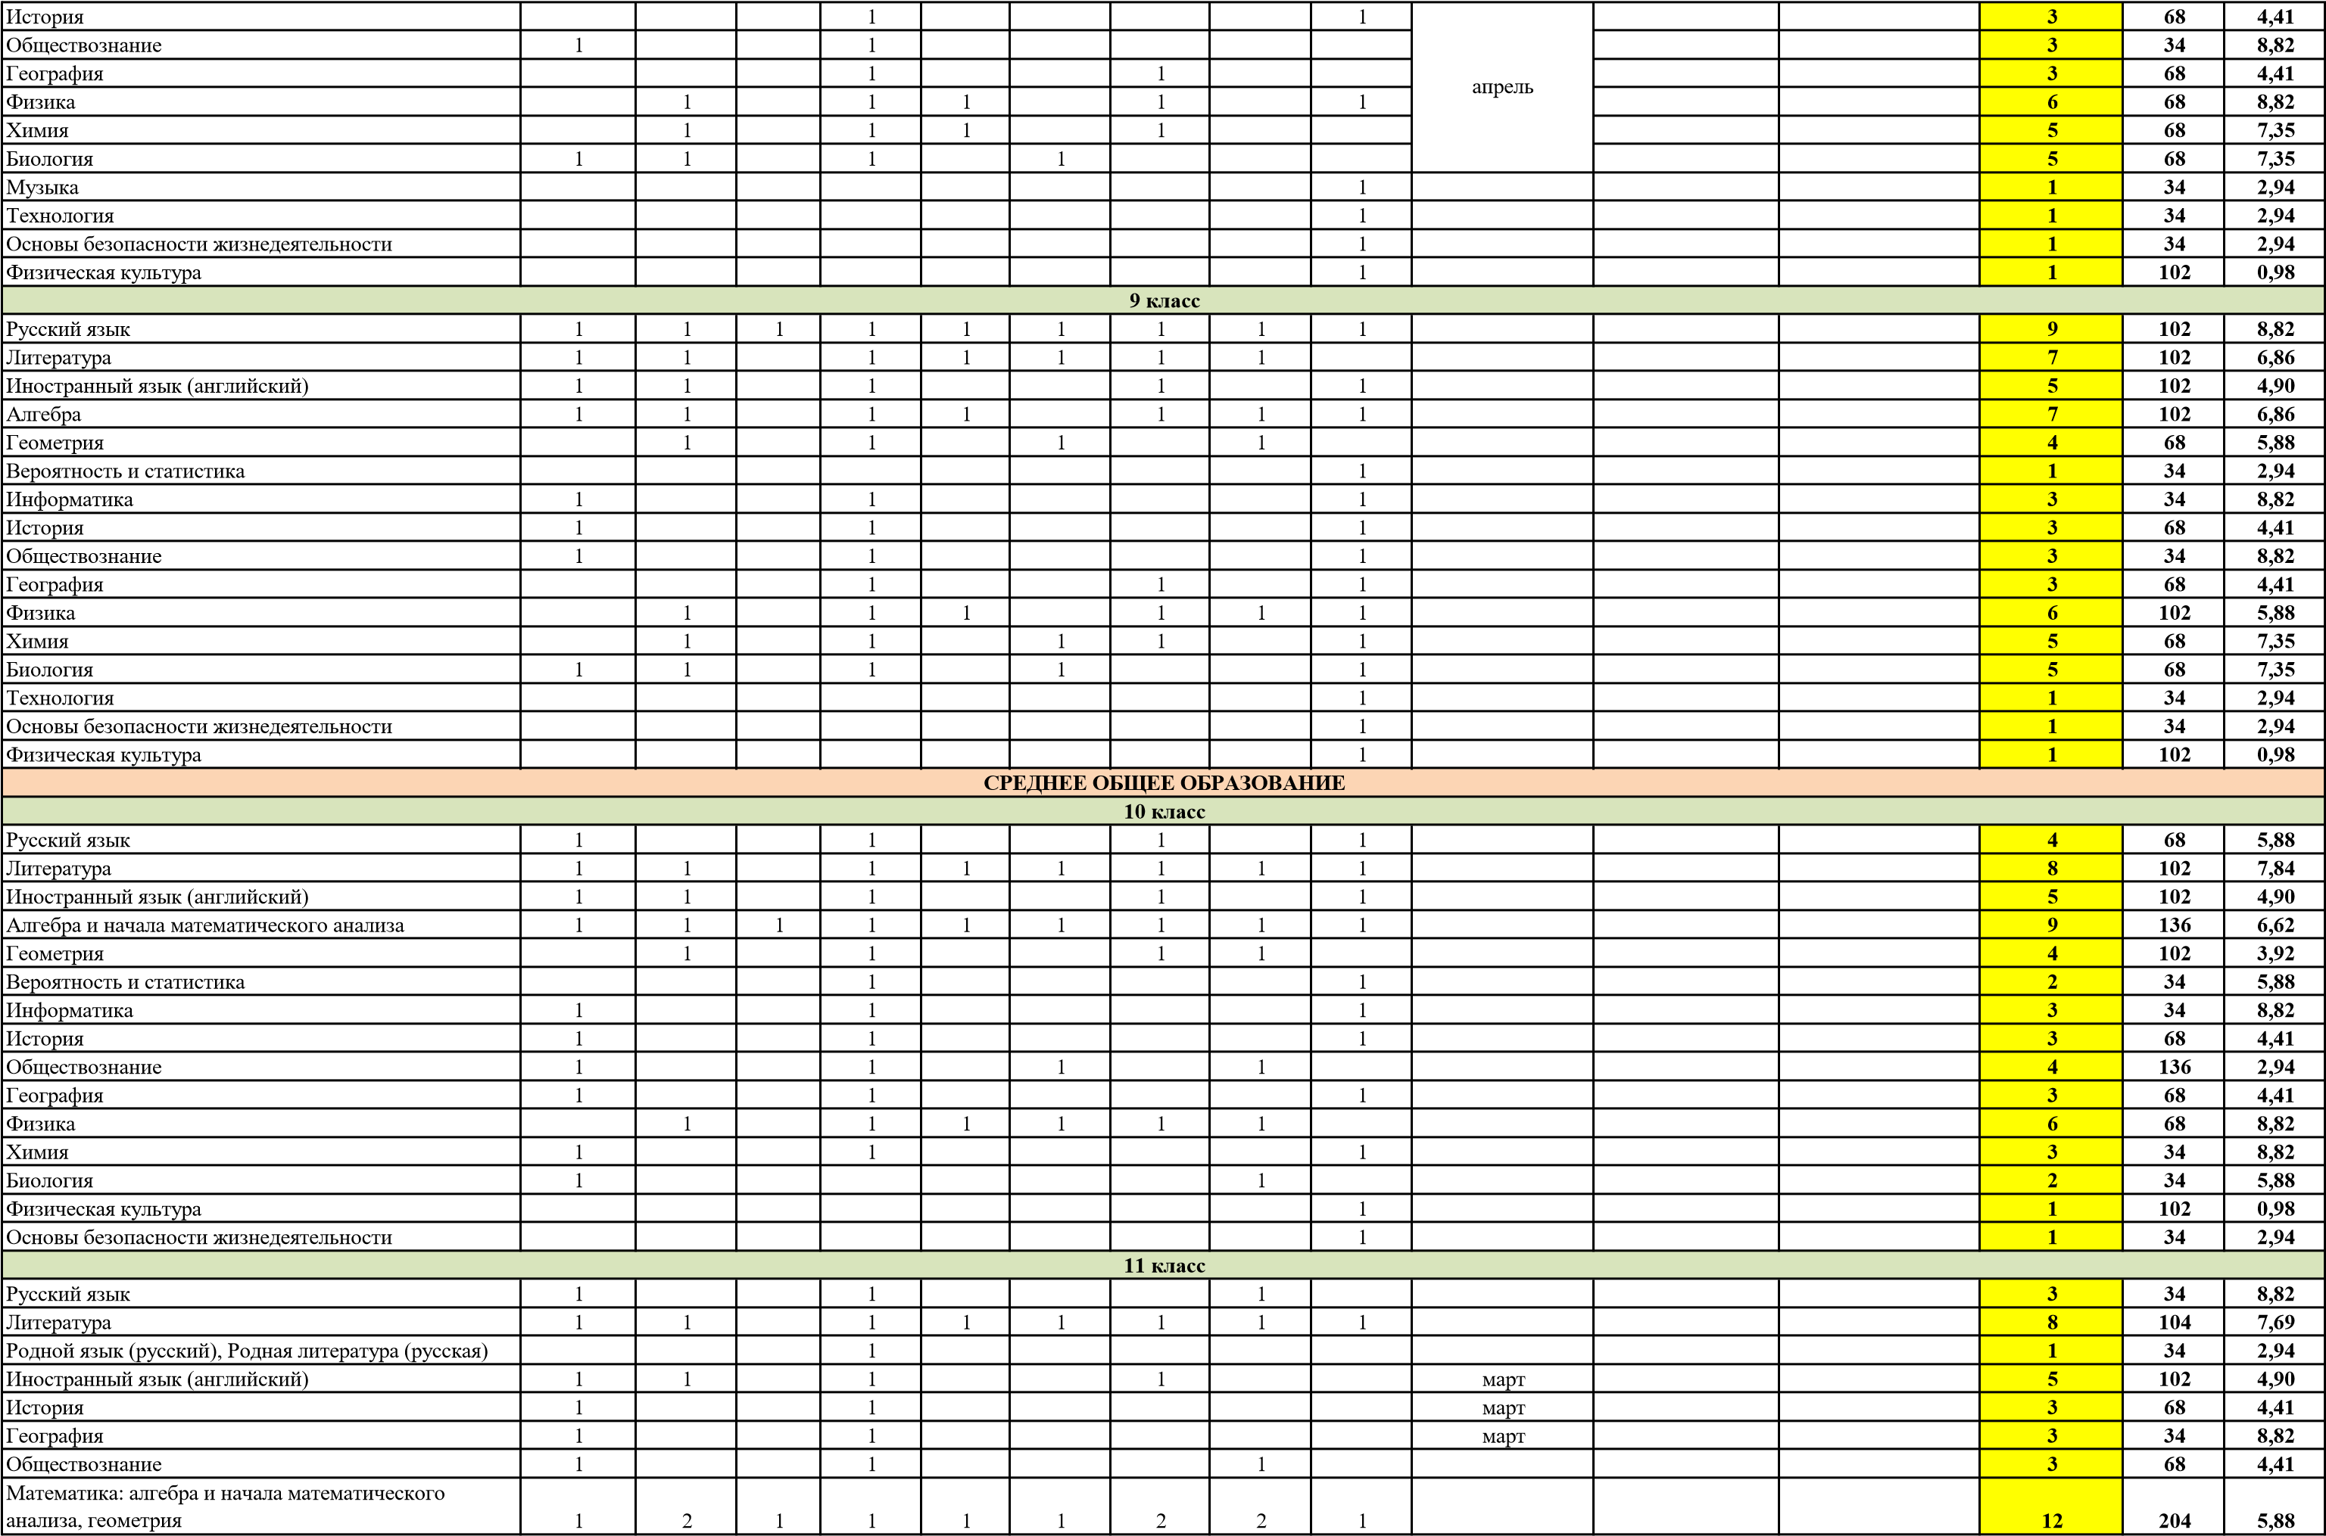

Информатика | 1 |  |  | 1 |  |  |  |  | 1 |  |  |  | 3 | 34 | 8,82
Физика | 1 | 1 |  | 1 | 1 |  |  | 1 |  | март |  |  | 6 | 68 | 8,82
Химия | 1 |  |  | 1 |  |  |  |  |  | март |  |  | 3 | 34 | 8,82
Биология | 1 |  |  | 1 |  |  |  |  |  | март |  |  | 3 | 34 | 8,82
Физическая культура |  |  |  |  |  |  |  |  | 1 |  |  |  | 1 | 102 | 0,98
Основы безопасности жизнедеятельности |  |  |  |  |  |  |  |  | 1 |  |  |  | 1 | 34 | 2,94

